**Post lab Task:**

1. **Install dependencies**

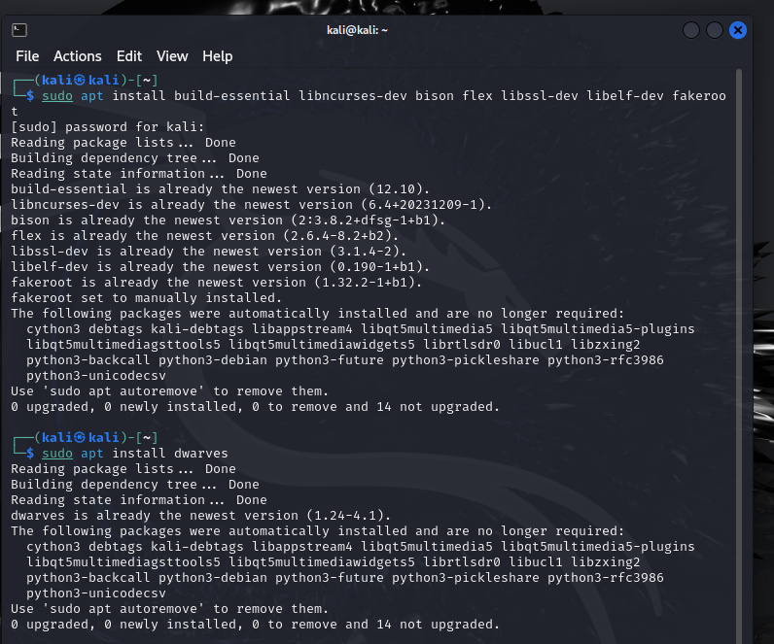

**b) Download Kernel Sources**

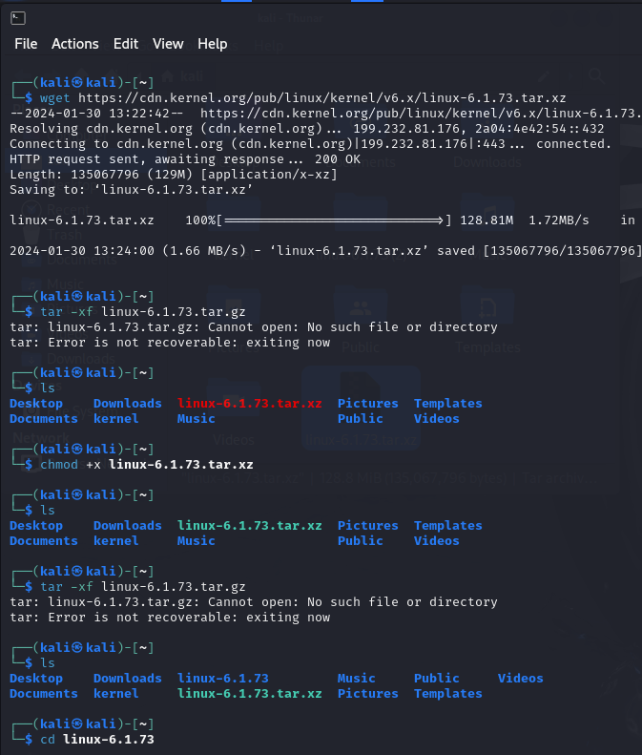

**c) Configure Kernel**

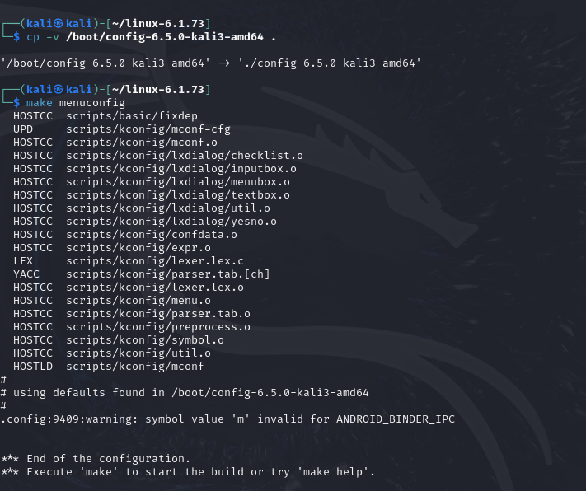

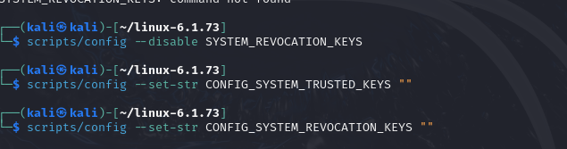

**d) Compile Kernel**

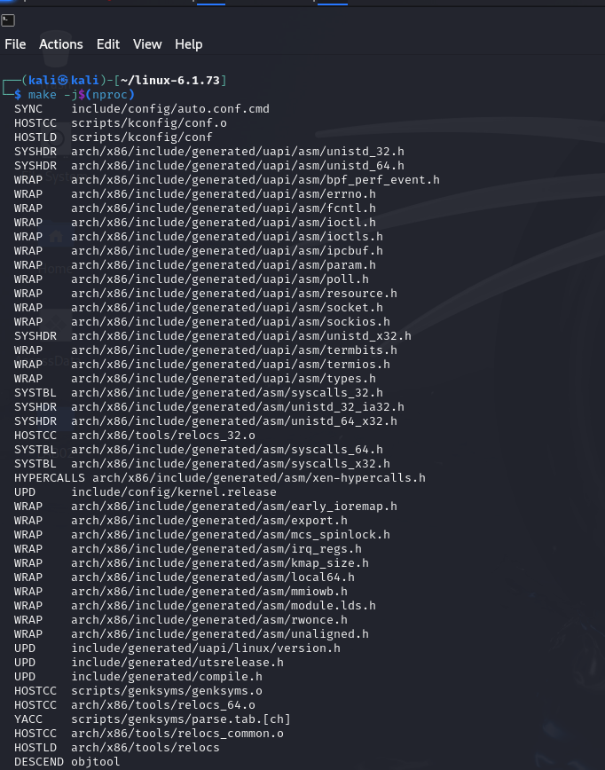

**e) Install Modules**

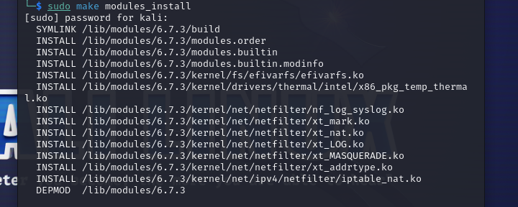

**f) Install New Kernel**

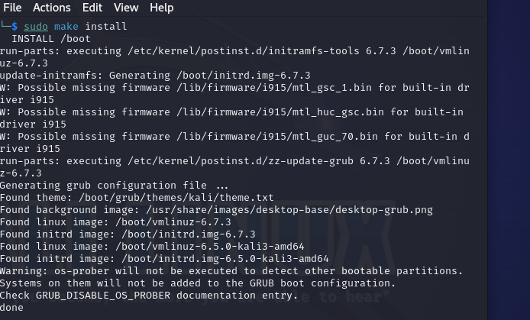

**g) Update Grub Configuration**

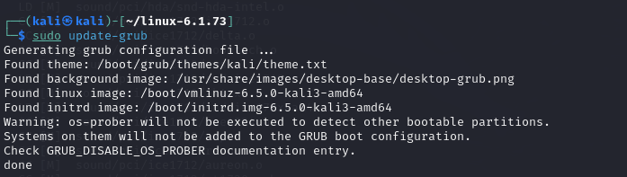

**h) Reboot**

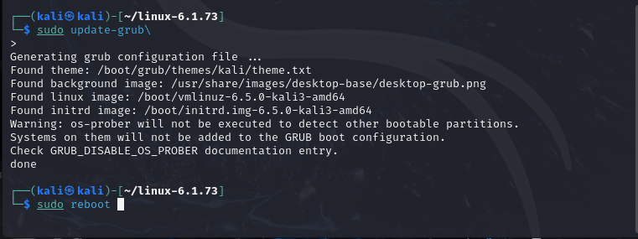

**I) verify**

